全国各地化学中考试题——实验题汇编
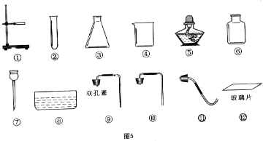
1、（锦州市）实验室提供如图5所示的仪器：

(1)仪器④的名称是_____________，请你写出该仪器的一种用途_____________。
(2)实验室欲利用上述仪器完成高锰酸钾制取氧气的实验，需要用到的仪器有(填仪器序号)_____________，装配制取装置时还须补充的一种用品是_____________。
(3)写出高锰酸钾制取氧气反应的化学方程式__________________________________。

2、（重庆市）)(1)选择适当的序号填空：
①量筒 ②烧杯 ③玻璃棒 ④试管 ⑤蒸发皿
常用作少量药品反应的容器是_________，用于一定体积的液体的仪器是__________。
(2)为完成过滤操作，除选用(1)中的部分仪器外，还缺少的玻璃仪器是___________。

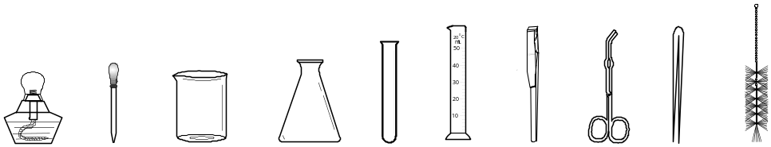3、（肇庆市）现有下列仪器：

（1）吸取和滴加少量液体时用___ _ _；洗涤试管应使用____ _ _（填仪器名称）。
（2）加热前用试管夹夹持试管的具体操作是 。
（3）若利用上述仪器进行实验：溶解氯化钠时还需要添加的仪器是 _ _ _；
加热KMnO₄制取O₂，还需要的铁制仪器是： 。
（4）写出造成下列现象的原因：
①某同学在量筒中溶解固体烧碱，发现量筒炸裂： ；
②用高锰酸钾制取氧气并用排水法收集气体时，发现水槽中的水略带紫红色：
。
4、（益阳市）现有两瓶失去标签的白色固体，分别是碳酸钠和氢氧化钠。请你对两瓶白色固体进行鉴别：
（1）鉴别它们所用的不同类别的试剂是（任选两种） 、 。
（2）简述其中一种鉴别的方法：
步骤是 ；
现象是 ；
结论是 。
5、（宜宾市）根据实验装置图，回答下列问题：
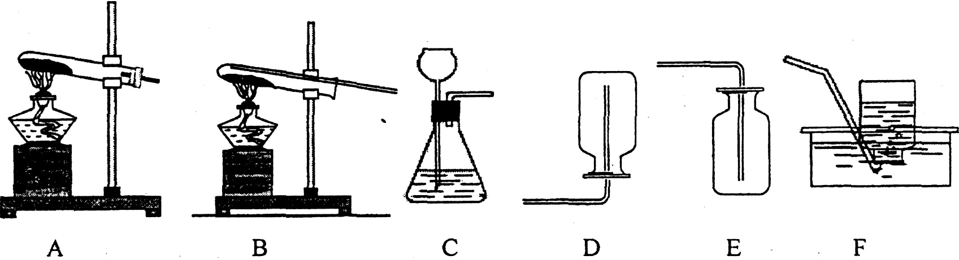

(1)实验室若用排空气法收集氧气可选用 装置(用编号回答，下同);用KMnO₄
制氧气的反应方程式为
(2)氢气还原氧化铜的实验可选 装置;实验时发现试管破裂，分析其中原因可能
是
(3)实验室用无水醋酸钠固体和固体碱石灰加热制取甲烷气体。甲烷的密度比空气小，
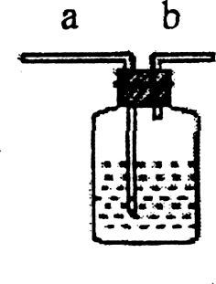
不溶于水。选用 装置制备甲烷，收集气体时可选用
或 。
(4)右图是某学生设计的一种有洗气、贮气等用途的装置。 欲除去0₂中混有的水蒸气，瓶中可盛 ：氢气是难溶于水的气体，当用排水集气法收集氢气时，瓶内先装满水，气体从 (填“a”或“b”，下同)处导管通入。
若要用水将瓶中氢气排出使用，水应从 处导管进入。请再举出该
装置的一种用途 。
6、（南昌市）酒精灯是中学化学实验中最常用的加热仪器，请回答下列与酒精灯有关的问题：
(1)熄灭酒精灯时要用灯帽盖灭，这种灭火方法的主要原理是 。
(2)化学实验中，如果不慎碰倒酒精灯，洒出的酒精在桌上燃烧起来，你应采用的灭火方法是 。
7、（南充市）已知溶液中氢离子浓度越大，溶液的酸性越强，溶液的pH越小。有一同学在实验室中是这样测某溶液pH的：他先用蒸馏水润湿pH试纸，然后用 (填仪器)蘸取试样进行检测，该同学测得的PH是否一定会有误差?
8、（淄博市）探究是一种重要的学习方式，是充分理解学科本质的基本途径。在加热氯酸钾和二氧化锰制取氧气的过程中，鉴于制得的氧气中有氯气的气味，化学兴趣小组的同学通过查阅资料，认为反应过程如下：
① 2KClO₃＋2MnO₂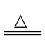2A＋Cl₂↑＋B↑ ② 2A K₂MnO₄＋MnO₂＋B↑
③ Cl₂＋K₂MnO₄2KCl＋MnO₂＋B↑
请写出A、B的化学式：A B 。通过以上实例，谈谈你对二氧化锰作催化剂的认识 。
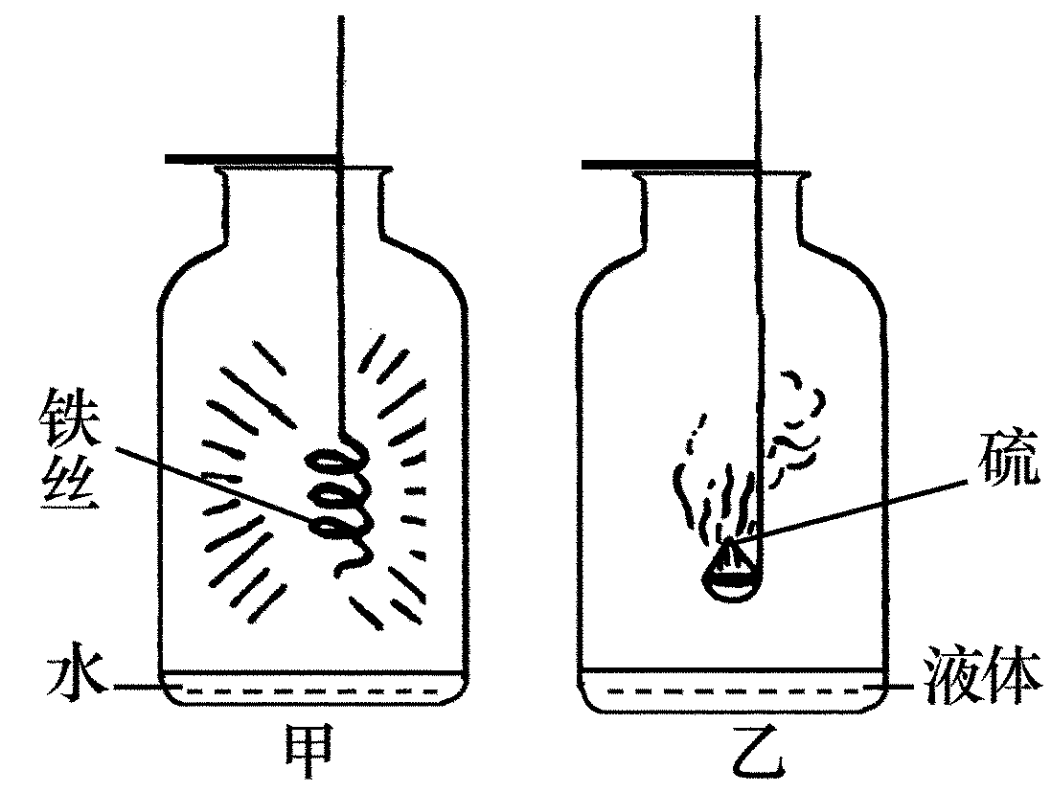
右图是同学们在探究氧气性质实验中改进的实验装置图，你认为乙装置中加入的液体是 ；简要回答甲、乙两个集气瓶中液体的作用
。
9、（自贡市）化学实验基本操作在化学学习和研究中具有重要的作用。我们在进行化学实验时，下列情况应如何操行？
（1）连接玻璃管和胶皮管时，应该左手拿 （玻璃管或胶皮管），右手拿 （玻璃管或胶皮管），先把玻璃管口用水润湿，稍稍用力即可把玻璃管插入胶皮管。
（2）酒精灯不小心被碰倒，洒出的酒精在桌上燃烧起来，应该立即用 ；
（3）在做可燃性气体的实验时，点燃可燃性气体之前一定要 。
10、（烟台市）无土栽培是一种在营养液中培育植物的农业高新技术，有良好的发展前景。某课外实验小组要配制150g溶质质量分数为1.4﹪的硝酸钾溶液用于配制营养液。
（1）需硝酸钾 g，需水 ml（水的密度是1.0g/cm³）
（2）配制此硝酸钾溶液的步骤为 、 和 ；配制过程中用到的仪器有 药匙和胶头滴管。
（3）若在量取水时俯视凹液面最低处，其它操作正确，则所得溶液的溶质质量分数为
1.4﹪（填 > 或 < 或 = ）。
11、（锦州市）实验室有两瓶失去标签的无色溶液，只知道它们分别是氢氧化钙溶液和氢氧化钠溶液，请你用化学方法鉴别两种无色溶液。
实验操作 | 现象和结论

12、（滨州市）初中化学实验中，有许多涉及操作上“先”与“后”的问题，如果把“先”与“后”顺 序颠倒，就会影响实验效果或导致事故的发生。试写出下列几种情况的“先”与“后”。
(1)用托盘天平称量固体药品，
(2)实验室制取气体，
(3)点燃可燃性气体，
(4)稀释浓硫酸，
13、（上海市）利用下图装置可进行气体性质的探究实验。甲的玻璃管中盛放黑色粉末（CuO或C），乙的洗气瓶中盛放无色溶液（澄清石灰水或NaOH溶液）。
气体
a

b

c

（1）写出仪器的名称：a ________________，b ________________
（2）根据要求填表：
实验 | 甲 | 乙
实验一  探究CO与CuO的反应。 | 反应的化学方程式：  _______________________________  氧化剂：_______________________ | 澄清石灰水的作用：  _________________________
实验二  探究CO₂与C的反应。  （b换成酒精喷灯） | 反应的化学方程式：  _______________________________  反应类型：_____________________ | NaOH溶液的作用：  _________________________
（3）上述两实验中，在导管c的尖嘴处都用火柴点燃，其目的是否完全相同？简述理由。
____________________________
14、（南昌市）下图是实验室制取气体的一些装置，据图回答有关问题。(友情提示：以下所选装置均填装置序号)
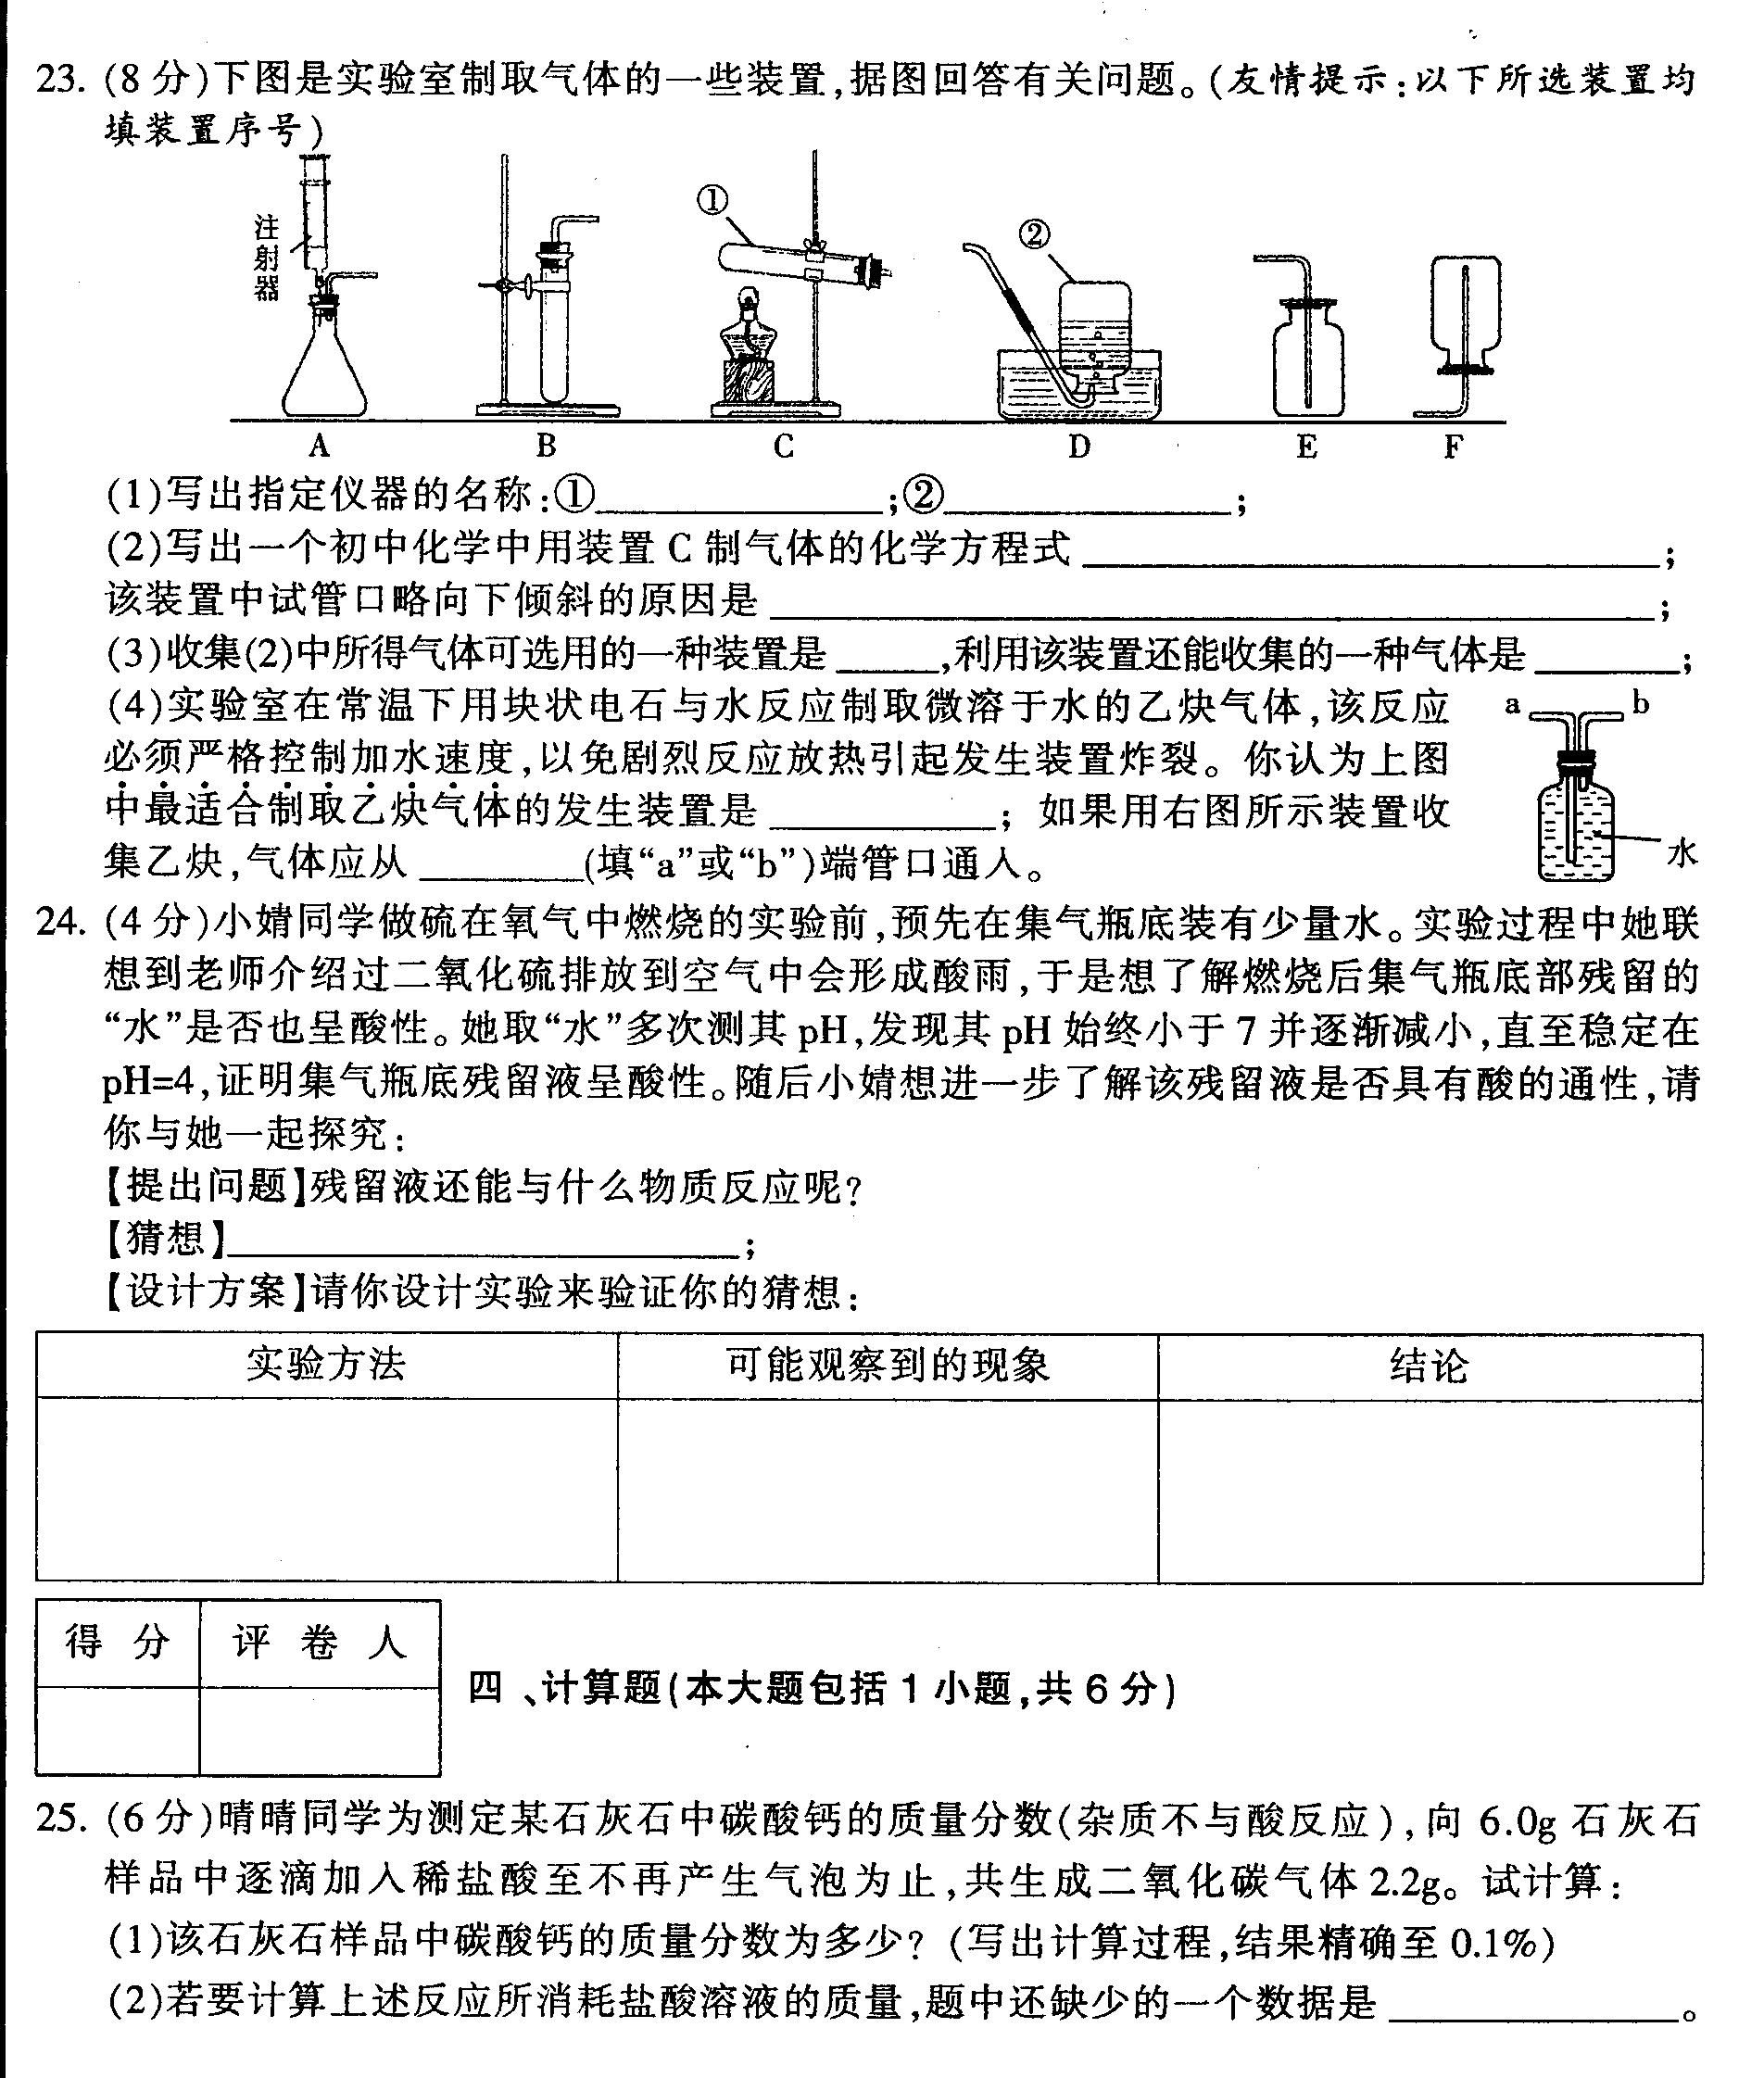
(1)写出指定仪器的名称：① ；② ；
(2)写出一个初中化学中用装置C制气体的化学方程式 ；
该装置中试管口略向下倾斜的原因是 ；
(3)收集(2)中所得气体可选用的一种装置是 ，利用该装置还能收集的一种气体是 ；
(4)实验室在常温下用块状电石与水反应制取微溶于水的乙炔气体，该反应必须严格控 制加水速度，以免剧烈反应放热引起发生装置炸裂。你认为上图中最
适合制取乙炔气体的发生装置是 ；如果用右图所示装置收集
乙炔，气体应从 (填“a”或“b”)端管口通人。
15、（潍坊市）我市正在实施一项宏伟的工程----兴建“海上潍纺”，旨在充分开发我市濒临的渤海资源 ，造福潍纺人民。小明同学住在渤海边上，他对建设“海上潍纺”的宏伟规划很感兴趣。
小明模拟化工厂的生产流程，以海水和贝壳(主要成分是碳酸钙)为原料制取生产镁的原料----无水MgCl₂ 。
海水(主要含有NaCl、MgCl₂等)
溶液
Mg(OH)₂沉淀
MgCl₂溶液
无水MgCl₂
试剂b
X
试剂a

①试剂a是一种溶液，其溶质是 (填化学式)，加入该试剂时发生反应的化学方程式 。
②加入试剂后，要将Mg(OH)₂沉淀分离出来，应该应用的方法是 ，如果在学校实验室中完成该实验，需要的玻璃仪器除烧杯、玻璃棒外还有 。
③流程中的X是“一定条件下，结晶”，在这里应该采用 结晶的方法。
16、（自贡市）不法商贩为牟取暴利，不择手段制造假冒商品。请根据学过的化学知识，设计简单易行的实验方案，用化学方法来识别出下列假冒商品，并完成下表：
要鉴别的物质 | 所用试剂 | 可观察到的现象 | 结论
（1）用溶质质量分数为95%的乙醇冒充无水乙醇 |  |  | 不是无水乙醇
（2）铜锌合金冒充黄金 | 稀盐酸或稀硫酸

17、（烟台市）我们知道二氧化碳与水反应生成碳酸，那么二氧化硫与水是否也能反应生成一种酸呢？某实验小组对此进行探究，设计的探究过程如下。请你回答其中的有关问题：
（1）做出假设： ；
（2）设计方案：先验证水能否使蓝色石蕊试纸变色，再验证二氧化硫气体能否使干燥的蓝色石蕊试纸变色，最后验证二氧化硫气体能否使湿润的蓝色石蕊试纸变红，实验装置和药品如图：
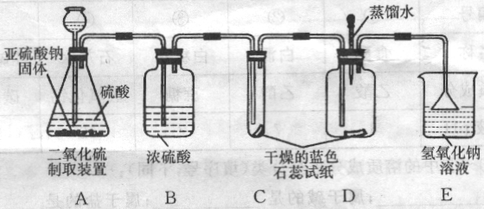

（3）查阅资料：你认为该实验小组需要掌握的资料内容中应包括（填序号）
①二氧化硫易溶于水 ②酸能使湿润的蓝色石蕊试纸变红 ③SO₂不与浓硫酸反应 ④二氧化硫有毒，能与碱溶液反应生成盐和水
（4）实验：
①实验过程中装置C内石蕊试纸的颜色始终没有变化，这说明 。
②装置D中胶头滴管中的蒸馏水在二氧化硫气体生成之前滴到蓝色石蕊试纸上，未见试纸颜色发生变化，当有二氧化硫气体通过时发现湿润的蓝色石蕊试纸变红。此现象说明
，此过程中反应的化学方程式为 。
③装置E的作用是 。
（5）结论：原假设 （填“成立”或“不成立”）
18、（厦门市）小红的家庭化学实验室有如下物品：①试管②导管与橡皮塞③煤气和煤气炉
④托盘天平⑤筷子⑥铁钉⑦铜丝⑧食盐⑨食醋⑩石灰水硫酸铜水
请你与小红一起完成如下实验：
(1)若要探究牙膏中是否含有碳酸钙，需要用到的物品是(填序号) _________________
(2)若要探究铁钉锈蚀的条件，除上述物品外，还需要的物品是______________________
(3)若要利用上述物品证明铁的活动性比铜强，写出实验中发生反应的化学方程式：
_____________________________________________________________________________
(4)请利用上述物品设计实验，探究加速食盐溶于水的某一方法的有效性。
我选择的方法是__________；
我的实验方案是_______________________________________________________________
(5)除进行上述4个实验外，只利用上述物品，还可以完成的实验有(举一例)：
______________________________________________________________________________
实验记录表格：(注意：使用到具体盐时。必须用它的化学式表示，否则不能得分。此题答案空缺)
19、（重庆市）化学兴趣小组用以下装置探究炼铁的原理。
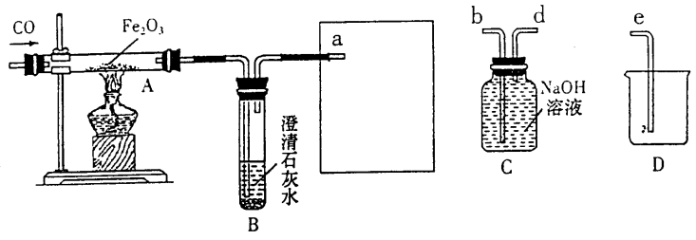
(1)加热Fe₂O₃之前要先通一会儿CO，目的是_________________________________。
(2)方框中连接的是C和D，导管接口的连接顺序为a→( )→( )→( )，如果导管连接错误，后果是__________________________________________。
(3)玻璃管A中发生反应的化学方程式为___________________________，用这种方法“炼”
得的铁与工业上炼出的生铁在组成上的最大区别是______________________________。
20、（锦州市）实验课上，老师把一小包铜粉和锌粉的混合物放入一定量的硝酸银溶液中，使其充分反应后过滤，得到固体和蓝色滤液。老师让同学们对滤液的组成进行探究。
(1)同学们对滤液中所含的溶质做出了多种猜想，其中有两种猜想可能成立，这两种猜想是：
①溶质为________________；
②溶质为________________。
(2)请你设计实验来验证这两种猜想。
实验操作 | 实验现象和结论

21、（肇庆市）一同学用某种粗盐进行提纯实验，步骤见下图。
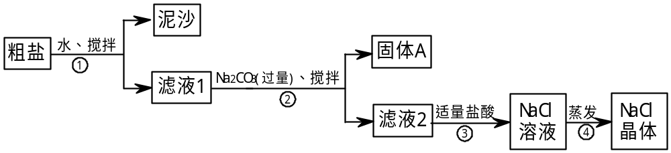
请回答：
（1）步骤①和②的操作名称是 。
（2）步骤③判断加入盐酸“适量”的方法是 ；步骤④加热蒸发时要用玻棒不断搅拌，这是为了防止 ，当蒸发皿中有较多量固体出现时，应 ，用余热使水份蒸干。
（3）猜想和验证：
猜 想 | 验证的方法 | 现象 | 结论
猜想Ⅰ:固体A中含CaCO₃、MgCO₃ | 取少量固体A于试管中，滴加稀盐酸，并用涂有澄清石灰水的小烧杯罩于试管口 |  | 猜想Ⅰ成立
猜想Ⅱ:固体A中含BaCO₃ | 取少量固体A于试管中，先滴入 ，再滴入Na₂SO₄溶液 | 有气泡放出，无白色沉淀
猜想Ⅲ:最后制得的NaCl晶体中还含有Na₂SO₄ | 取少量NaCl晶体溶于试管中的蒸馏水， |  | 猜想Ⅲ成立

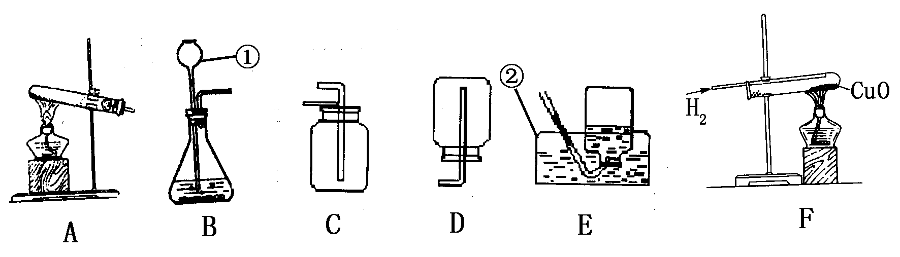
22、（益阳市）通过一年的化学学习，你已经掌握了实验室制取气体的有关规律，请你结合下列装置图回答问题：（友情提示：所选装置均填序号）
（1）写出指定仪器名称：① ② 。
（2）实验室制取和收集CO₂气体时应选用 两装置相连接，反应的化学方程式为 ，检验集气瓶中CO₂是否收集满的方法是 。
（3）实验室用KMnO₄制取O₂时，可选用的发生装置是 ；用排水法收
集O₂完毕后，停止实验时的操作顺序是 。
（4）能用E装置收集的气体应具有的性质是 。
（5）用F装置做氢气还原氧化铜的实验时，先通一会儿氢气的目的是
；做该实验时，如果所用试管破裂的原因可能是：
或 等。
23、（宜宾市）用盐酸可以清除铁锈(主要成分为Fe₂0₃)，盐酸中主要含有H₂0分子、H⁺、c1⁻。某探究小组为探究稀盐酸中的哪种微粒能使氧化铁溶解，设计了如下实验方案，得
出了初步结论。 (1)请填写下表中的实验结论：
实验过程 | 实验现象 | 实验结论
向盛有少量Fe2O3的试管中加入NaCl溶液，振荡 | 固体不溶解
(2)是否需要做“向Fe₂O₃，中加入水”的对比实验?为什么?
24、（厦门市）在点燃蜡烛时，小红发现有一根烛芯沾有食盐的蜡烛比普通蜡烛燃烧的时间长一些。请你与小红一起探究，并回答相关问题。
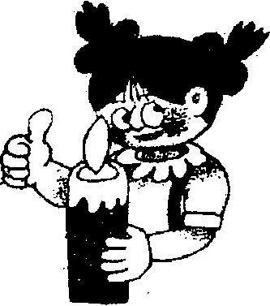
[提出问题]盐是否能延长蜡烛的燃烧时间?
[猜 想]①一定量的食盐可延长蜡烛的燃烧时间；
②其它盐也可以延长蜡烛的燃烧时间。
[实验探究]
实验一 探究不同量的食盐对蜡烛燃烧时间的影响
实验方案：取6支相同的蜡烛，在其中5支的烛芯周围分别 放入不同量的食盐，另1支作对照实验，分别测定它们的燃烧时间。
实验结果：
食盐质量(g) | O | O．1 | 0．5 | O．7 | 0．9 | 1．O
燃烧时间(分钟) | 10 | 15 | 18 | 23 | 25 | 27
燃烧稳定性 | 正常 | 正常 | 正常 | 正常 | 易灭 | 极易灭
实验结论：从所得实验结果可初步分析出两点结论：
①___________________________________________________________________________
②___________________________________________________________________________
实验反思：
①此实验方案还存在一些问题值得进一步研究，如(至少写出一点)：
___________________________________________________________________________
②你认为此实验结果有什么实际应用价值：
___________________________________________________________________________
实验二探究不同种类的盐对蜡烛燃烧时间的影响
要求：请参照实验一，设计实验方案和实验记录表格。
实验方案：_________________________________________________________________
___________________________________________________________________________
_________________________________________________________________（此题答案空缺)
25、（济南市）现有一混合气体，其主要成分为CO，含有少量水蒸气，还可能含有少量HCl气体。某化学课题组的同学欲用该混合气体进行实验：①检验HCl气体是否存在，并除去HCl气体②用干燥纯净的CO气体还原不纯的氧化铜试样（其中的杂质不发生变化）③实验CO气体还原氧化铜生成的气体生成物的性质
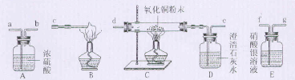
试用如图所示的仪器组装一套实验装置，完成上述实验任务。
请回答下列问题：
（1）实验进行时，若要气体从左向右流动，则这几种仪器组件的连接顺序应是（填写仪器导管接口处字母）：（ ）接（ ），（ ）接（ ），（ ）接（ ）。
（2）判定HCl气体是否存在的根据是
。
（3）仪器B的作用是 。
（4）仪器D中的现象是 。
（5）反应进行完全后，若仪器D中物质增重a g，则仪器C中的试样质量减少 g.
(计算结果可为分数形式)

26、（南充市）化学兴趣小组为了探究化学实验室的一种黑色粉末和一瓶标签破损的无色溶液(如右图所示)可能是什么物质，大胆猜想并设计实验进行验证。
[发现问题]当把黑色粉末与无色溶液混合时即产生气泡。
[查阅资料]初中化学实验室常见的黑色粉末有CuO、MnO：、Fe304、铁粉、炭粉等。
[提出假设]黑色粉末是 ，无色溶液是 。(只写一种假设)
[设计实验]①向盛有少许黑色粉末的试管中加入适量的无色溶液；②检验试管中产生的气体(写出操作方法) 。
[实验现象] 。
[实验结论]①该反应的化学方程式是 。
②此气体是 ，原假设成立。
[讨 论]若要制取该气体，应从下图中选择发生反应的装置为 (填序号)。

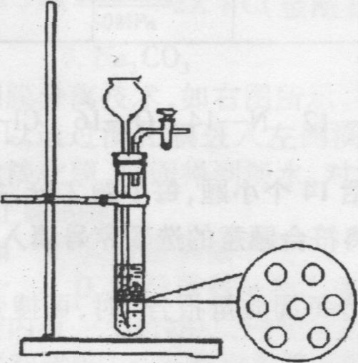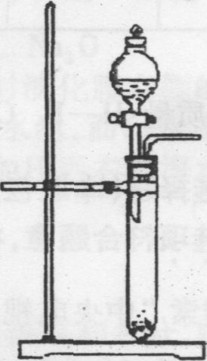

27、（淄博市）“禽流感”是一种H5N1病毒引起的传染病，从禽类发病到人类染病引起了全世界的关注。预防这类病毒的方法是消毒，常见的碱类物质、甲醛等都有较好的杀死病毒的作用。其中NaOH溶液因消毒效果好且廉价易得被广泛使用，从而使工业烧碱用量增加。但工业烧碱中含有杂质碳酸钠，为了测定氢氧化钠的质量分数，某工厂甲、乙两实验员分别设计了实验方案：
Ⅰ 甲的方案是：准确称量一定质量的烧碱样品于烧杯中加蒸馏水溶解，再加入过量氯化钡溶液至沉淀完全，过滤、洗涤、烘干、称量。
（1）甲实验员洗涤沉淀的具体操作是：向沉淀中加入蒸馏水，然后过滤，重复2～3次 。确认沉淀已洗涤干净的依据是
。
（2）氯化钡溶液和氯化钙溶液都能与该样品溶液反应生成沉淀，但使用氯化钡溶液比氯化钙溶液所得的结果具有更高的精确度，原因是
。
Ⅱ 乙的方案如下图所示：
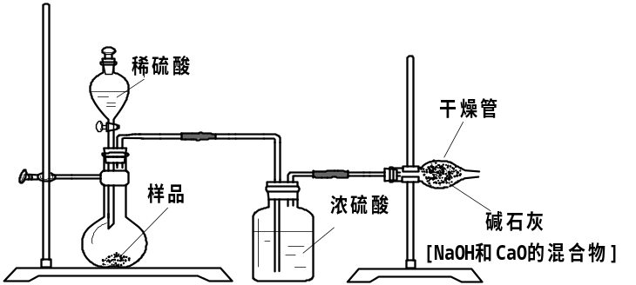
（1）根据乙的实验装置图分析，浓硫酸的作用是 ，碱石灰的作用是 。小明认为按照乙的方案进行测定，会导致不可避免的误差，例如：装置内空气中的CO₂没有排出；反应产生的CO₂未被完全吸收等。该设计中还有一个因素也会导致不可避免的误差，你认为是下列因素中的（填序号） 。
①装置的气密性不好 ②加入的稀硫酸量不足 ③干燥管与空气直接相通
（2）经测定知，该工业烧碱中氢氧化钠的质量分数为80%,某养殖户需配制2000g 2%的氢氧化钠溶液对禽舍进行杀菌消毒，需要这种工业烧碱 g。
28、（自贡市）根据下图所给装置回答问题（装置B中仪器R是分液漏斗，可以调节活塞控制液体的滴加速度）：
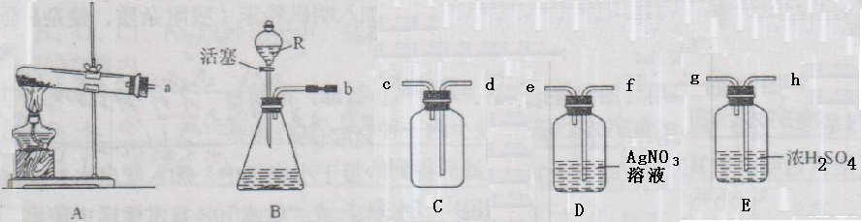
（1）加热氯酸钾（用二氧化锰作催化剂）制取氧气应选用的发生装置是 ；其化学方程式为 ；
（2）实验室用锌跟稀盐酸反应来制取氢气，则应选用的发生装置是 ；其化学方程式为 ；
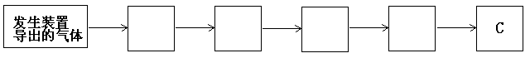
（3）用（2）这种方法制得的氢气常带有少量的HCl气体和水蒸气。装置D、E中分别盛有硝酸银溶液和浓硫酸，若欲收集一瓶纯净、干燥的氢气，从发生装置导出的气体在用C装置收集前通过e、f、g、h的顺序是（字母填在方框内）：
（4）用装置B还可以制取除氢气、氧气外的另一种气体是 。
29、（潍坊市）2005年11月13日，四国石油吉林石化公司双苯车间发生爆炸，爆炸泄漏的有毒物质和燃烧产生的烟气造成松花江和当地空气严重污染。某课外活动小组的同学准备探究在爆炸现声采集的气体样品中是否含有CO(假设该样品中不含除CO之外的其它能与CuO反应的物质)
［实验目的］ 确定气体样品中是否含有CO
［查阅资料］ 爆炸泄漏的有毒物质主要是苯和苯胺，他们都是有机物，已知苯的化学式为C₆H₆ ，是一种液体，有毒，不溶于水，密度比水小，熔点5.5℃，沸点80.1℃。在空气中完全燃烧生成CO₂和H₂O，不完全燃烧时还生成CO。
加热
［实验原理］ CuO+CO====Cu+CO₂ ,反应生成的CO₂使澄清石灰水变浑浊，以此证明CO的存在。
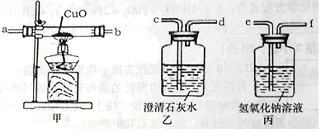
［实验仪器］

［问题］
⑴要用较简单的方法收集爆炸现场的气体样品，可选用什么用品？
。
⑵在实验时，上述仪器的连接顺序是丙→乙→甲→乙。其中乙装置需要使用两次，这两次的作用分别是：第一次 。
第二次 。
⑶从环境保护的角度考虑，你认为该实验是否存在缺陷，如果有，如何改进该实验？(若认为该实验没有缺陷，以下问题不必回答)改进的方法是
。
⑷由于苯泄漏，造成松花江上大量鱼类死亡，你认为鱼类死亡的可能原因是(回答两点即可)：① ；
② 。
⑸苯的比较低，在低温时很容易凝固成冰一样的晶体。若苯凝固，如何从试剂瓶(细口瓶)中取出苯？
。
30、（南昌市）小婧同学做硫在氧气中燃烧的实验前，预先在集气瓶底装有少量水。实验过程中她联想到老师介绍过二氧化硫排放到空气中会形成酸雨，于是想了解燃烧后集气瓶底部残留的“水”是否也呈酸性。她取“水”多次测其pH，发现其pH始终小于7并逐渐减小，直至稳定在pH=4，证明集气瓶底残留液呈酸性。随后小婧想进一步了解该残留液是否具有 酸的通性，请你与她一起探究：
[提出问题]残留液还能与什么物质反应呢?
[猜想] ；
[设计方案]请你设计实验来验证你的猜想：

实验方法 | 可能观察到的现象 | 结论

31、（滨州市）工业上是用氨气还原氧化铜制取铜的。某校化学兴趣小组为探究该反应能否进行并验证其生成物，查阅了大量资料并设计了一系列实验。
查阅到的信息：
(1)氨气是一种无色、有刺激性气味的气体，不易燃，密度比空气小，极易溶于水，氨水显碱性。实验室常用加热氯化铵晶体和熟石灰固体混合物的方法制取氨气，同时生成氯化钙和水。
氯化铵和熟石灰
(2)氨气还原氧化铜制取铜的反应原理：2NH₃+3CuO===3Cu+N₂+3H₂O

某小组设计了如下实验装置并进行实验：

氯化铵和熟石灰 氢氧化钠固体
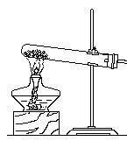
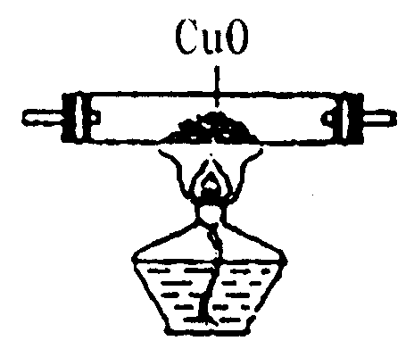
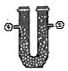

试回答：
(1)写出装置A中试管内发生反应的化学方程式： ;
(2)装置B所起的作用是 ;
(3)装置C中可观察到的实验现象是 ;
(4)你认为该小组的实验设计还存在着哪些不足?

2006化学中考试题——实验题答案

1、(1)烧杯 配制溶液(或作大量试剂的反应容器等)
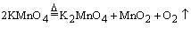
(2)①②⑤⑥⑧( 错选或少选不给分) 棉花
(3)

2、(1)④；①；(2)漏斗

3、（1）①胶头滴管（或滴管） ②试管刷
（2）试管夹从底部（或下）住上套，夹在离管口约1/3处
（3）玻棒 铁架台、铁夹
（4）①量筒不能受热（或受热炸裂），而烧碱溶于水放出大量的热
②制气的试管口未用棉花阻隔，有少量高锰酸钾进入了水中

4、（1）稀盐酸、稀硫酸、澄清石灰水、氯化钙溶液，氯化钡溶液等（其它合理答案参照给分）（2）步骤：用两支洁净的试管分别取适量两种白色固体，分别加适量稀盐酸
现象：一支试管中有气体产生，另一支试管中无明显变化 结论：有气体产生的是碳酸钠，没有明显变化的是氢氧化钠。

5、（1）E 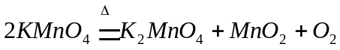↑
（2）B 试管口没有略向下倾斜，导致反应中生成的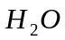没有及时排出
（3）A D F
（4）浓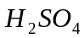 b a 瓶内装入NaOH溶液，用于除去气体中的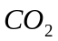（此答案不唯一）

6、(1)隔绝空气(或氧气)； (2)用湿抹布盖灭等

7、玻璃棒 不一定会有误差

8、 KMnO₄ O₂ 二氧化锰参与了化学反应，反应前后其质量和化学性质不变；氢氧化钠溶液（或氢氧化钾溶液等可溶性碱溶液） 防止生成物熔化后溅落到集气瓶底部，使集气瓶破裂 吸收燃烧产物，防止二氧化硫污染空气

9、胶皮管；玻璃管；湿抹布扑盖；验纯。
10、2.1 147.9； 计算、溶解、称量； 天平、量筒、玻璃棒、烧杯； 〉

11、
实验操作 | 现象和结论
分别取少量两种溶液于两支试管中，然后分别通入二氧化碳气体(或分别滴加碳酸钠或碳酸钾溶液) | 变浑浊的原溶液是氢氧化钙溶液；无明显现象的原溶液是氢氧化钠溶液

12、①先调平，再称量②先检查气密性，再装药品③先验纯，再点燃④先放水，再倒浓硫酸

13、（1）铁架台、酒精灯
（2）
CO + CuO Cu + _{CO2}  CuO | 检验CO₂气体
CO₂ + C 2CO  化合反应（氧化还原反应） | 除去（或吸收）CO₂气体
加热
高温

（3）不完全相同，实验一的目的是除去有毒的CO尾气，防止污染；实验二的主要目的是证明高温下CO₂与C能反应，且产物为CO

14、(1)①试管②集气瓶
(2)2KMnO₄ K₂MnO₄＋MnO₂＋O₂↑(或2KClO₃ 2KCl＋3O₂↑)
防止水倒流引起试管炸裂
(3)D(或E)H₂(或CO₂，写名称也可) (4)A b

15、 Ca(OH)₂ Ca(OH)₂+MgCl₂=Mg(OH)₂↓+CaCl₂ (↓不写不扣分)
过滤 漏斗蒸发

16、（白色）无水硫酸铜（或金属钠）；变蓝（或有气泡）；有气泡；不是黄金（或是铜锌合金）。

17、二氧化硫能（不能）与水反应生成酸
1234
二氧化硫不能使干燥的蓝色石蕊试纸变色 水不能使干燥的蓝色石蕊试纸变色 二氧化硫溶与水生成酸， 酸能使干燥的蓝色石蕊试纸变红色
SO₂＋H₂O＝H₂SO₃
吸收二氧化硫，不污染空气
成立（不成立）

18、（此题答案空缺)

19、(1)排尽玻璃管中的空气，防止加热时发生爆炸；
(2)d；b；e；CO排入空气中会污染空气；
(3)3CO+Fe₂O₃====2Fe+3CO₂；“炼”得的铁不含碳，工业上的生铁含有碳
20、(1)①硝酸锌和硝酸铜②硝酸锌、硝酸铜和硝酸银(，①和②顺序可以颠倒)
(2)(表述合理即可)
实验操作 | 实验现象和结论
取少量滤液于试管中，在滤液中插入一根铜丝(或铜片) | 若铜丝表面无变化，证明猜想①(或②)成立(也可表述为若铜丝表面无变化，证明溶质为硝酸锌、硝酸铜)  若铜丝表面有银白色固体析出，证明猜想②(或①)成立(也可表述为若铜丝表面有银白色固体析出，证明溶质为硝酸锌、硝酸铜和硝酸银)
或用下面的实验验证。
实验操作 | 实验现象和结论
取少量滤液于试管中，滴加几滴稀盐酸(或其他氯化物溶液)(1分) | 若滤液无明显变化，证明猜想①(或②)成立(也可表述为若滤液无明显变化，证明溶质为硝酸锌、硝酸铜)(1分)  若有白色沉淀生成，证明猜想②(或①)成立(也可表述为若有白色沉淀生成，证明溶质为硝酸锌、硝酸铜和硝酸银)(1分)

21、（1）过滤
（2）滴加盐酸至无气泡放出为止 局部过热，造成固体（或溶液）飞溅 停止加热（或熄灭酒精灯）
（3）
猜想Ⅰ：有气泡放出，烧杯底变浑浊（或石灰水变浑浊，或石灰水有白色沉淀）
猜想Ⅱ：滴入稀硝酸（或稀盐酸） 猜想Ⅱ不成立
猜想Ⅲ：滴入BaCl₂[或Ba(OH)₂、或Ba(NO)₃]溶液和稀HNO₃ 有白色沉淀且不溶于稀HNO₃

22、（1）①长颈漏斗 ②水槽 （2）B、C，CaCO₃+2HCl CaCl₂+CO₂↑+H₂O, 用燃着的木条伸入到集气瓶口，若燃着的木条立即熄灭则已集满，否则没满。
（3）A，先把导气管从水槽中拿出，然后再熄灭酒精灯。（4）难溶于水且不与水发生化学反应。（5）排除试管内的空气，防止发生爆炸；试管口没有向下倾斜或加热前没有预热或铁夹没有夹紧试管，滑落到桌面造成破裂等。

23、（1）分子不能使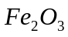溶解
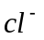不能使溶解
（2）不需要。因为上面的实验中，NaCl溶液里已经含有水

24、（此题答案空缺)

25、（1）g 接a,b 接d,e 接c
（2）E装置内是否有白色沉淀生成；若有白色沉淀，则证明有HCl气体存在，反之，则没有 （3）将CO燃烧掉，防止空气污染（4）澄清石灰水变浑浊

26、假设一：
[提出假设]二氧化锰(或Mn0₂) 双氧水(或H₂O2：)
[设计实验]用带火星的木条伸人试管中
[实验现象]带火星的木条复燃
[实验结论]①2H₂0₂ 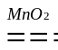 2H₂0+0₂ ↑
②氧气(或O₂)
[讨 论] B
或假设二：
[提出假设]：铁粉(或Fe) 稀硫酸(或稀H₂S0₄)
[设计实验]把燃着的木条移近试管口
[实验现象]气体燃烧，火焰呈淡蓝色
[实验结论]①Fe+H₂SO₄=FeS0₄+H₂↑
②氢气(或H₂)
[讨 论]B

27、Ⅰ（1）取适量洗涤后的溶液于试管中，滴加Na₂CO₃溶液（或稀硫酸溶液、硫酸钠溶液等）无沉淀产生。（也可用同样的操作，滴加相应的试剂检验氯离子、氢氧根离子等） （2）①Ca(OH)₂微溶于水，使沉淀的量偏多 ②等量的Na₂CO₃分别与CaCl₂、BaCl₂反应生成的BaCO₃沉淀质量大，称量时误差小（答出一项得1分）
Ⅱ （1）吸收水分 吸收反应中生成的CO₂ ③ （2）50

28、A；2KClO₃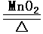2KCl+3O₂↑；B；Zn+2HCl==ZnCl₂+H₂↑；f →e→h→g；二氧化碳。

29、气球收集
检验原气体样品中的二氧化碳是否除尽，检验是否有二氧化碳生成
在d出口处将气体点燃
苯有毒；苯密度小浮在水面隔绝氧气
用手后热试剂瓶，使苯熔化，再将苯倒出

30、能与活泼金属反应(或答能与某些盐反应、酸碱指示剂、碱性氧化物、碱等具体物质亦
可，其他答案合理均可)
(以下方法中所选试剂合理均可)
实验方法 | 可能观察到的现象 | 结论
取样，加入镁条 | 镁条逐渐减少，表面有气泡产生 | 残留液能与镁发生反应
取样，滴加碳酸钠溶液 | 有气泡产生 | 残留液能与碳酸钠发生反应
取样，滴加紫色石蕊试液 | 试液变红 | 残留液能与紫色石蕊试液反应
取样，加入氧化铁 | 固体逐渐减少，溶液由五色变成黄色 | 残留液能与氧化铁反应
取样，加入氢氧化铜固体 | 固体逐渐减少，溶液由无色变成蓝色 | 残留液能与氢氧化铜发生反应

31、.⑴2NH₄Cl+Ca(OH)₂=== CaCl₂+2NH₃↑+2H₂O
⑵吸收水蒸气
⑶黑色固体逐渐变成红色

